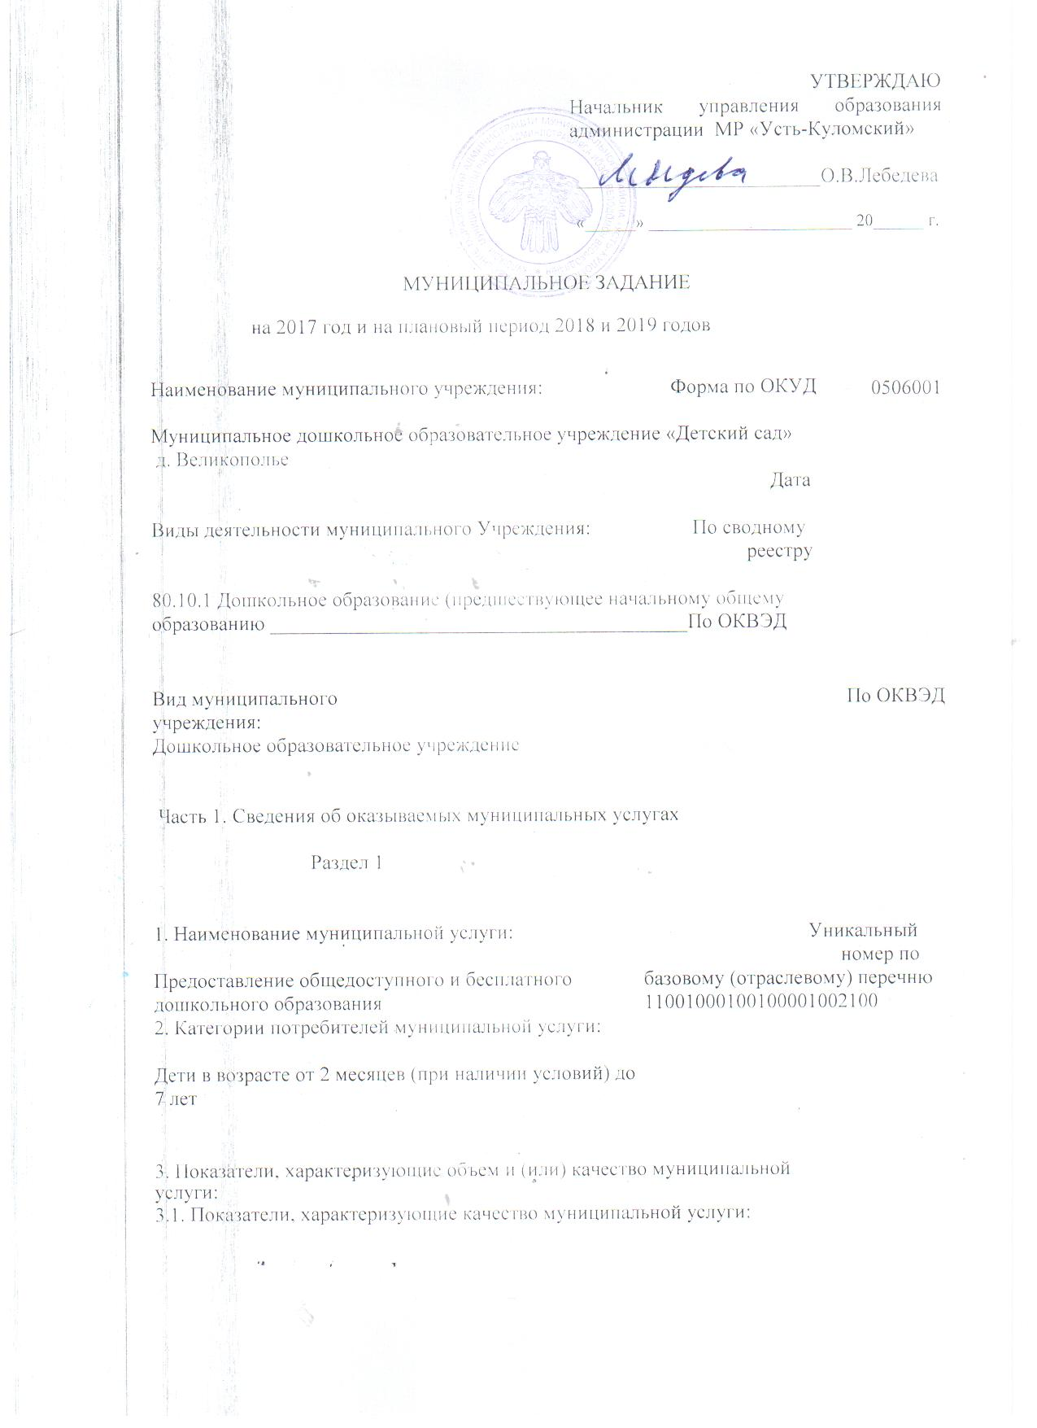

УТВЕРЖДАЮ
Начальник управления образования администрации МР «Усть-Куломский»

________________________О.В.Лебедева

«______» ________________________ 20______ г.

МУНИЦИПАЛЬНОЕ ЗАДАНИЕ

на 2017 год и на плановый период 2018 и 2019 годов

Наименование муниципального учреждения: Форма по ОКУД

Муниципальное дошкольное образовательное учреждение «Детский сад»
д. Великополье
Дата

Виды деятельности муниципального Учреждения: По сводному
реестру

80.10.1 Дошкольное образование (предшествующее начальному общему образованию _________________________________________По ОКВЭД

Вид муниципального | По ОКВЭД
учреждения:
Дошкольное образовательное учреждение
Часть 1. Сведения об оказываемых муниципальных услугах
Раздел 1
1. Наименование муниципальной услуги: | Уникальный
 | номер по
Предоставление общедоступного и бесплатного дошкольного образования | базовому (отраслевому) перечню 11001000100100001002100
2. Категории потребителей муниципальной услуги:
Дети в возрасте от 2 месяцев (при наличии условий) до 7 лет

3. Показатели, характеризующие объем и (или) качество муниципальной услуги:
3.1. Показатели, характеризующие качество муниципальной услуги:

0506001

Уникальный номер реестровой записи | Показатель, характеризующий содержание муниципальной услуги |  |  | Показатель, характеризующий условия (формы) муниципальной услуги |  | Показатель качества муниципальной услуги |  |  | Значение показателя муниципальной услуги
Уникальный номер реестровой записи | Наименование показателя | Наименование показателя | Наименование показателя | Наименование показателя | Наименование показателя | Наименование показателя | Единица измерения по ОКЕИ |  | Очередной  Финансовый  год | I год  Планового периода | II год Планового периода
 |  |  |  |  |  |  | наименование | код
1 | 2 | 3 | 4 | 5 | 6 | 7 | 8 | 9 | 10 | 11 | 12
0307300000470 |  |  |  |  |  | 1.Включение в расписание занятий полного перечня занятий по основным образовательным программам, предусмотренного учебным планом в соответствии с количеством часов на их изучение | Процент, % | 744 | 100 | 100 | 100
 |  |  |  |  |  | 2. Выполнение в полном объеме количества часов предусмотренных на реализацию каждого уровня и направленности дополнительных образовательных программ | Процент, % | 744 | 100 | 100 | 100
 |  |  |  |  |  | 3. Выполнение норм питания детей. Обеспечение физиологических потребностей детей в пищевых веществах и энергии | Процент, % | 744 | 90 | 90 | 90
 |  |  |  |  |  | 4. Количество воспитанников по итогам года показали «высокий» и «средний» уровень | Процент, % | 744 | 80 | 80 | 80
 |  |  |  |  |  | 5. количество педагогических работников, повысивших квалификацию за последние 5 лет | Процент, % | 744 | 100 | 100 | 100
 |  |  |  |  |  | 6. Наличие в среде развития в полном объеме всех видов игр, игрушек и игровых пособий в соответствии с требованиями основной реализуемой общеобразовательной программы дошкольного образования | Процент, % | 744 | 60 | 90 | 90
 |  |  |  |  |  | 7. Наличие полного учебно-методического и его соответствие требованиям общеобразовательной программы дошкольного образования и санитарно-гигиеническим нормам | Процент, % | 744 | 50 | 90 | 90
 |  |  |  |  |  | 8. Обеспечение мягким инвентарем в соответствии с нормами и требованиями СанПиН | Процент, % | 744 | 90 | 90 | 90
 |  |  |  |  |  | 9. Проведение оценки состояния здоровья в соответствии с требованиями | Процент, % | 744 | 80 | 80 | 80
 |  |  |  |  |  | 10.Соответствие требованиям СанПиН к организации физического развития | Процент, % | 744 | 70 | 70 | 70
 |  |  |  |  |  | 11.Соответствие требованиям СанПиН к содержанию зданий и помещений | Процент, % | 744 | 70 | 70 | 70
 |  |  |  |  |  | 12Сохранение всего перечня занятий в соответствии с требованиями учебного плана для дошкольных образовательных учреждений Российской Федерации и Республики Коми | Процент, % | 744 | 100 | 100 | 100
 |  |  |  |  |  | 13. Удельный вес педагогов имеющих высшее профессиональное образование | Процент, % | 744 | 0 | 0 | 0
 |  |  |  |  |  | 14. Удельный вес педагогов, имеющих первую или высшую квалификационную категорию | Процент, % | 744 | 0 | 0 | 0
 |  |  |  |  |  | 15. Укомплектованность и соответствие педагогических работников образовательному цензу, который позволяет реализовывать общеобразовательные программы дошкольного образования | Процент, % | 744 | 100 | 100 | 100
 |  |  |  |  |  | 16. Укомплектованность штатов персоналом | Процент,% | 744 | 100 | 100 | 100
 |  |  |  |  |  | 17. Усвоение содержания общеобразовательных программ | Процент,% | 744 | 100 | 100 | 100
допустимые (возможные) отклонения от установленных показателей качества муниципальной услуги, в пределах которых муниципальное задание
считается выполненным (процентов)-10

3.2. Показатели, характеризующие объем муниципальной услуги:

 |  |  |  |  |  |  |  |  |  |  |  |  | Значение |  |  |  | Среднегодовой
 |  |  |  |  | Показатель, |  |  | Показатель объема |  |  |  | показателя объема
 |  |  |  |  |  |  |  |  |  |  |  |  |  |  |  |  | размер платы (цена,
 |  |  |  |  | характеризующий |  |  | муниципальной услуги |  |  |  | муниципальной
 |  | Показатель, характеризующий |  |  |  |  |  |  |  |  |  |  |  |  |  |  |  | тариф)
 |  |  |  |  | условия (формы) |  |  |  |  |  |  |  | услуги
 |  | содержание муниципальной
Уникальный |  |  |  |  |  | оказания
Уникальный |  |  | услуги |  |  |  |  |  | единица
номер |  |  | услуги |  | муниципальной |  |  | наименование показателя
реестровой |  |  |  |  |  | услуги |  | наименование показателя | измерения по |  |  | 2017 год (очередной финансовый год) |  | 2018 год (1-й год плановогопериода) |  | 20 19 год (2-й годпланового периода) | 2017 год (очередной финансовый год) |  | 2018 год (1-й год планового периода) | 2019 год (2-й год планового периода)
записи |  |  |  |  |  |  |  | наименование показателя | ОКЕИ |  |  | 2017 год (очередной финансовый год) |  | 2018 год (1-й год плановогопериода) |  | 20 19 год (2-й годпланового периода) | 2017 год (очередной финансовый год) |  | 2018 год (1-й год планового периода) | 2019 год (2-й год планового периода)
 |  | (наименование показателя) | (наименование показат еля) | (наименование показателя) | (наименование | показателя) | (наименование показателя) | наименование показателя | наименование |  | код | 2017 год (очередной финансовый год) |  | 2018 год (1-й год плановогопериода) |  | 20 19 год (2-й годпланового периода) | 2017 год (очередной финансовый год) |  | 2018 год (1-й год планового периода) | 2019 год (2-й год планового периода)
1 |  | 2 | 3 | 4 | 5 |  | 6 | 7 | 8 |  | 9 | 10 |  | 11 |  | 12 | 13 |  | 14 | 15
0307300000470 |  |  |  |  |  |  |  | Количество обучающихся | Человек |  | 792 | 10 |  | 10 |  | 10 | 142.90 |  | 142.90 | 142.90
Допустимые (возможные) отклонения от установленных показателей объема
муниципальной |  | услуги, | в пределах которых муниципальное задание

считается выполненным (процентов)-10
Нормативный правовой акт

вид | принявший орган | дата | номер | наименование
Постановление | Администрация МР «Усть-Куломский2 | 26.05.2015 | 592 | «Об установлении размера платы, взимаемой с родителей (законных представителей) за присмотр и уход за детьми, осваивающими образовательные программы дошкольного образования в организациях, осуществляющих образовательную деятельность на территории муниципального образования муниципального района «Усть-Куломский»
4.Нормативные правовые акты, устанавливающие размер платы (цену, тариф) либо порядок ее (его) установления:

5. Порядок оказания муниципальной услуги

- Нормативные правовые акты, регулирующие порядок оказания муниципальной услуги:

Конституция Российской Федерации, принятая всенародным голосованием 12.12 (в редакции последних изменений)
Конвенция о правах ребёнка, одобрена Генеральной ассамблеей ООН 20.11.89
Федеральный закон от 06.10.2003 №131- ФЗ «Об общих принципах организации местного самоуправления в Российской Федерации» (в редакции последних изменений)
Федеральный закон от 29.12.2012 г. № 273-ФЗ «Об образовании в Российской Федерации»
Федеральный закон от24.07.98 №124-ФЗ «Об основных гарантиях прав ребёнка в Российской Федерации» (в редакции последних изменений)
Федеральный закон от 22.08.2004 №122-ФЗ «О внесении изменений в законодательные акты Российской Федерации и признании утратившими силу некоторых законодательных актов Российской Федерации в связи с принятием Федеральных законов «О внесении изменений и дополнений в Федеральный закон « Об общих принципах организации законодательных (представительных) и исполнительных органов государственной власти субъектов Российской Федерации и «Об общих принципах организации местного самоуправления в Российской Федерации» (в редакции последних изменений)
Закон Российской Федерации от 07.02.92 №2300-1 « О защите прав потребителей» (в редакции последних изменений)
Закон Российской Федерации от 24.06.99 №120-ФЗ «Об основах системы профилактики безнадзорности и правонарушений несовершеннолетних» (в редакции последних изменений)
Федеральный закон от 31.05.2002 № 62-ФЗ « О гражданстве Российской Федерации»
(в редакции последних изменений)
Федеральный закон от 19.02.93 № 4528-1 « О беженцах» (в редакции последних изменений)
Федеральный закон от 19.02.93 №4530-1-ФЗ « О вынужденных переселенцах» (в редакции последних изменений)
Федеральный закон от 25.07.2002 №115-ФЗ «О правовом положении иностранных граждан в Российской Федерации» (в редакции последних изменений)
Федеральный закон от 02.05.2006 №59-ФЗ « О порядке рассмотрений обращений граждан Российской Федерации»
Постановление Правительства РФ от 19.03.2001 № 196 «об утверждении Типового положения об общеобразовательном учреждении» (в редакции последних изменений)
Постановление Правительства РФ от 16.03.2011 № 174 « Об утверждении положения о лицензировании образовательной деятельности»
Постановление главного санитарного врача РФ от 15.05.2013 № 26 « Об утверждении СанПиН 2.4.1.3049-13 «Санитарно-эпидемиологические требования к устройству, содержанию и организации режима работы дошкольных образовательных учреждений»
Приказ Министерства Образования и науки Российской Федерации от 17.10.2013 № 1155 «Об утверждении государственного образовательного стандарта дошкольного образования»
Письмо Министерства образования и науки Российской Федерации от 14.03.2000 г. № 65/23-16 «О гигиенических требованиях к максимальной нагрузке на детей дошкольного возраста в организованных формах обучения»
Устав муниципального дошкольного образовательного учреждения «Детский сад» д. Великополье

- Порядок информирования потенциальных потребителей муниципальной услуги:

Способ информирования | Состав размещаемой | Частота обновления
 | информации | информации
1 | 2 | 3
Информационные стенды/уголки для получателей услуг в помещении образовательного учреждения | Лицензия на право ведения образовательной деятельности, Устав учреждения, справочные телефоны, Ф.И.О. специалистов, порядок подачи жалоб и предложений | По мере изменения данных
Интернет-ресурсы | Локальные акты, регламентирующие предоставление муниципальной услуги | По мере изменения данных
Размещение информации у входа здания | Информация о режиме работы | По мере изменения данных
Официальный сайт учреждения | В соответствии с действующим законодательством | По мере изменения данных, не реже 1 раза в неделю
И т.д.

Раздел 2 (при установлении МЗ из нескольких услуг формируется несколько разделов в Части 1)

Часть 2. Прочие сведения о муниципальном задании

- Основания для досрочного прекращения выполнения муниципального задания
-ликвидация учреждения
-реорганизация
-изменение типа учреждения

- Иная информация, необходимая для выполнения (контроля за выполнением)
муниципального задания __________________________________________________

- Порядок контроля за выполнением муниципального задания

Форма контроля | Периодичность | Администрация МР «Усть-Куломский», отраслевой
 |  | (функциональный) орган администрации района
 |  | для бюджетных или автономных
 |  | учреждений в отношении которых наделены
 |  | функциями и полномочиями учредителя, главный
 |  | распорядитель
1 | 2 | 3
Мониторинг на основании отчета об исполнении муниципального задания | 1 раз в год | Управление образования администрации МР «Усть-Куломский»
Мониторинг на основании данных статистической, финансовой и иной официальной отчетности | 1 раз в год | Управление образования администрации МР «Усть-Куломский»

- Требования к отчетности о выполнении муниципального задания:

- Периодичность представления отчетов о выполнении муниципального задания: 1 раз в год

- Сроки представления отчетов о выполнении муниципального задания:
до 5 числа месяца, следующего за отчетным кварталом

- Иные требования к отчетности о выполнении муниципального задания

Иные показатели, связанные с выполнением муниципального задания

